TCP握手/挥手的过程分析
TCP连接建立
在TCP/IP协议中，TCP协议提供可靠的连接服务，采用三次握手建立一个连接。
服务器必须准备好接受外来的连接，这通过调用socket、 bind和listen函数来完成。
设：客户端的初始序列号为J，而服务器的初始序列号为K。
- 第一次握手：客户通过调用connect进行主动连接。这引起客户TCP发送一个SYN（表示同步）SYN = 1 和一个J客户端初始序列号 。并进入SYN_SEND状态，等待服务器的确认。
- 第二次握手：服务器必须确认客户的SYN ，服务器以单个字节向客户发送SYN和对客户SYN的ACK（表示确认），此时服务器进入SYN_RECV状态 。
- 第三次握手：客户收到服务器的SYN+ACK。向服务器发送确认分节，客户端和服务器端都进入ESTABLISHED（成功连接）状态，完成三次握手。
客户
socket
connet (阻塞)
connet 返回
SYN J
SYN K ACK J+1
ACK K+1
服务器
socket,bind,listen

accept (阻塞)
accept 返回

图1：TCP握手建立连接
完成三次握手连接后，客户端与服务器就可以开始传送数据了。
关于J和K的关系 ：
- J是客户端的初始序列，客户端下一次接收数据包时的确认序列号是 J +1；
- K是服务器的初始序列，服务器下一次接收数据包时的确认序列号是K+1。

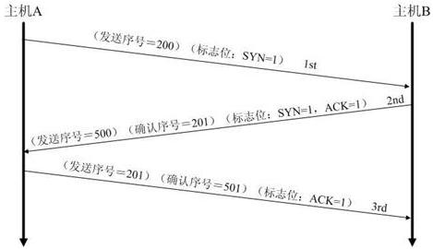

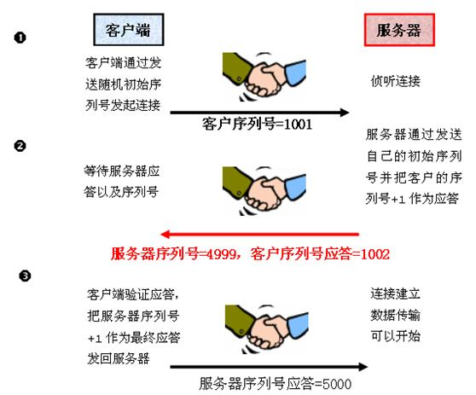
TCP连接终止
TCP连接终止需四个分节。
图2：TCP挥手关闭连接
客户
close
（主动关闭）
服务器
(被动关闭)
read返回0
close
FIN M
ACK M+1
ACK N+1
FIN N
- 第一次握手：某个应用进程首先调用close，我们称这一端执行主动关闭。这一端的TCP于是发送一个FIN分节，表示数据发送完毕。
- 第二次握手：接收到FIN的另一端执行被动关闭（passive close）。这个FIN由TCP确认。它的接收也作为文件结束符传递给接收端应用进程（放在已排队等候应用进程接收到任何其他数据之后）
- 第三次握手：一段时间后，接收到文件结束符的应用进程将调用close关闭它的套接口。这导致它的TCP也发送一个FIN。
- 第四次握手：接收到这个FIN的原发送端TCP对它进行确认。
